Linux平台下抓包实验
实验名称：linux下抓包实验
学时安排：2课时
实验类别：验证型、设计型 实验要求：1人1组

实验目的和任务
- 掌握嵌入式linux下UDP程序的基本编程方法
- 掌握直流电机控制基本原理

实验设备介绍
- 系统需求：安装有windowsXP以上版本的操作系统
- 软件需求: VMware 6.0，debian
- 硬件需求: 建议配置是CPU PIV以上,512M内存以上, 20G硬盘空间以上

预习要求
- 交叉编译环境的建立。

注意事项和要求
- 请不要启动桌面环境下的应用程序，特别是Firefox、OpenOffice等。
- 按下“Alt”+“Ctrl”可以把鼠标移出虚拟机界面。

实验内容和步骤
1．回忆以太网帧结构，回答以下问题
- 请问，一个TCP/IP数据包中，以太网帧头占几个字节，各有什么成员 ？
回答：
- 请问，在C语言里面，MAC地址占几个字节？
回答：
- 请问，在以太网的帧头中，“类型type”占几个字节,它的作用是？
回答：
- 请问，一个以太网数据包最长多少个字节，最短多少个字节？
回答：

提示：
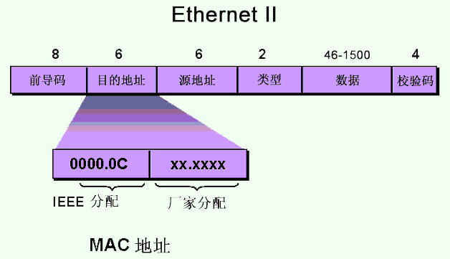
2．Linux平台捕获数据包
- 在Linux下兴建一个.c文件，命名为capture.c
- 首先输入需要包含的头文件，如下：
#include <stdio.h>
#include <stdlib.h>
#include <string.h>
#include <errno.h>
#include <unistd.h>
#include <sys/socket.h>
#include <sys/types.h>
#include <linux/in.h>
#include <linux/if_ether.h>
#include <net/if.h>
#include <sys/ioctl.h>
- 写一个main函数，兴建缓冲区，用于零时存储捕获的数据包，如下所示，
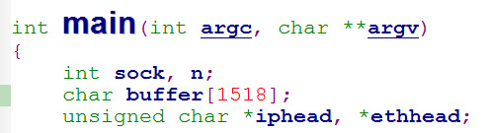
说明：知道指针iphead和ethhead的作用吗？从变量名猜测，应该是用于指向IP报文头以及以太网帧头的地址
- 创建一个raw socket，用于捕获网卡接收的数据包
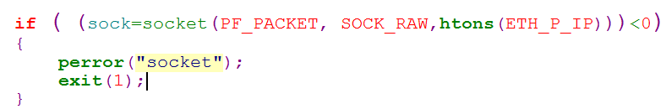
- 什么也不说，直接进入while循环，接收数据包
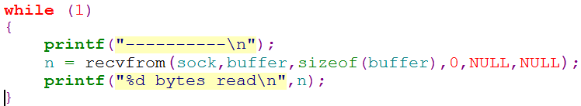
- 编译：在命令行下输入gcc -o t capture.c
- 运行./t，观察实验结果。
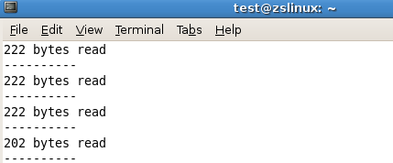
你会看到如上图的打印，说明你已经捕获到数据包了

- 打印出数据包的MAC地址以及IP地址
- 目前，你已经捕获到数据包了，但你对这些包还一无所知，写一个循环来分析它吧？
想一想，如何把数据全部打印出来呢？？

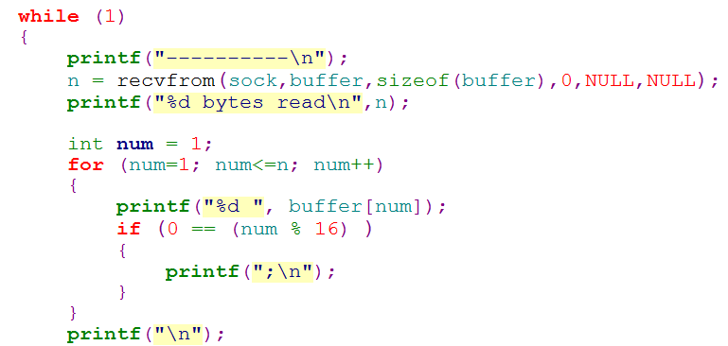
- 观察本文前面关于以太网帧结构的图片，试打印出数据包的MAC地址

提示：。
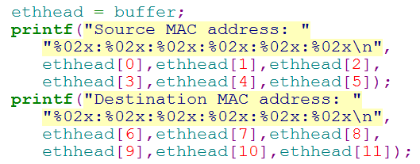
- 此时，为了验证你打印出来的代码是否正确，切换到root用户，运行wireshark进行抓包，对比结果
- 有时，如果网络上没有包，你可以自己ping 127.0.0.1，来产生ICMP包
- 有时，网络上有太多包，如何只打印你感兴趣的包呢？比如只打印ICMP包，应该怎么做？

提示：观察wireshark,找一个ICMP,就可以自学了
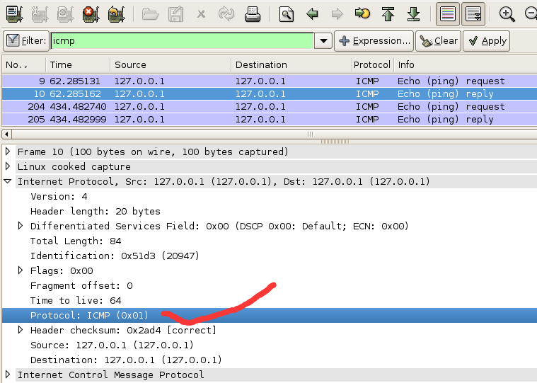
发现没有，在IP报文头里面，protocol域如果是0x01那就是ICMP包
参考IP报文头的信息
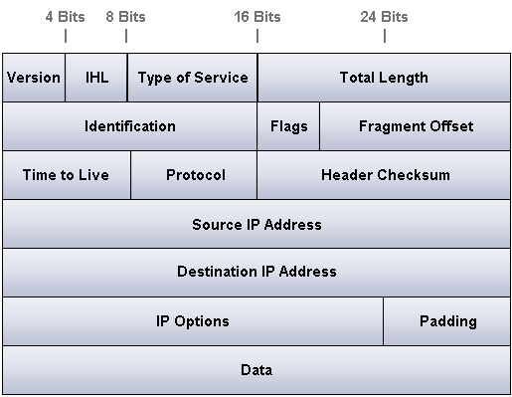
数一数，发现protocol是第9个字节，于是作如下更改：
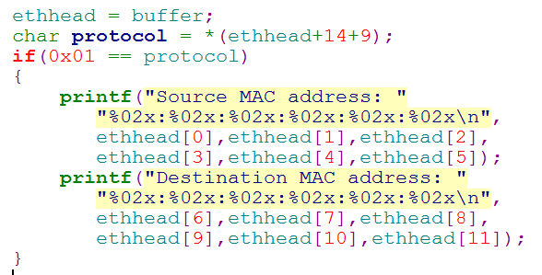

- 按以上方法，试着打印出数据包的IP地址
- 另一种实现方式(选做)
- 用指针加偏移的方法太麻烦，容易错，而且还引入了魔鬼错误，如何解决？
- 其实可以采用结构体指针的方式
你可以定义如下结构体指针
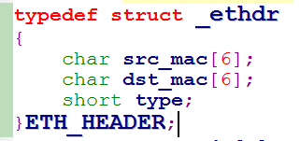
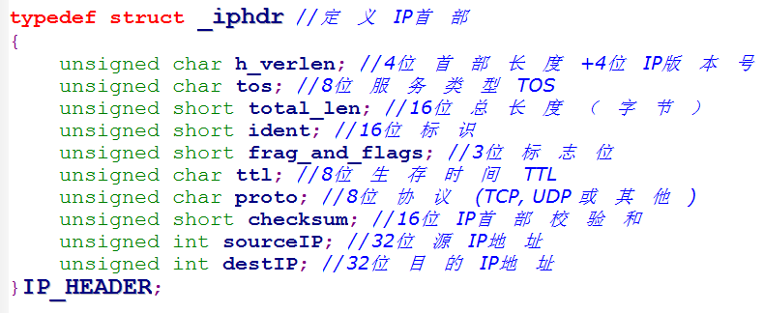
参考代码的写法：
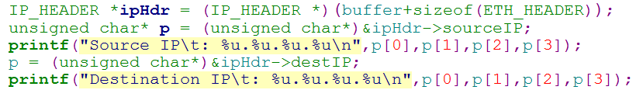
备忘：使用wireshark
- 在Debian虚拟机的命令终端执行wireshark命令，注意，需要切换到root用户模式
- 选择网卡： capture->interface->选any的start按钮
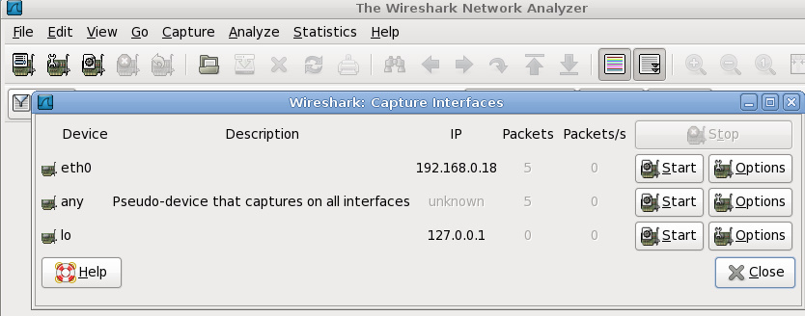
- 输入过滤词 udp，则可以只显示udp数据包
下面的截图是只显示端口号为13的tcp数据包，请勿照抄tcp.port == 13 后回车，如图所示,由于你发送的是UDP，且服务器监听的端口是2029，所以你应该输入udp.port == 2029
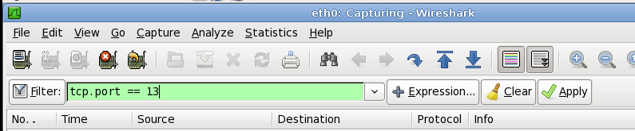

- 重新运行udp客户端与服务器，看看自己从键盘上输入的文字是否能够被捕获，把捕获到的数据截图贴在下方。

